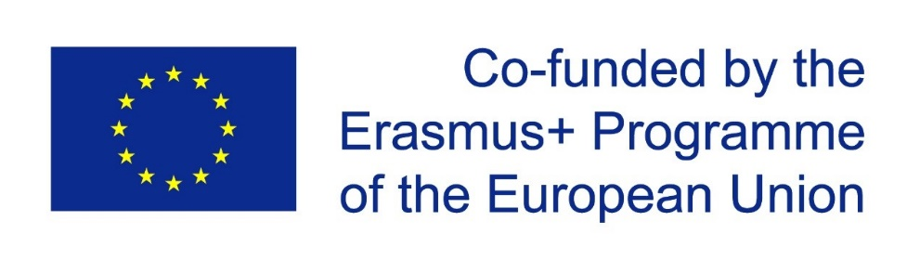

Promoting and Supporting Good Governance in the European Football Agents Industry

Reguliranje statusa nogometnih posrednika

Sveučilište u Rijeci, Pravni fakultet, Rijeka-Hrvatska

Hahlić 6, HR-51000 Rijeka (Plava dvorana)

Ponedjeljak, 10. lipnja 2019

9:30 - 10:00 Registracija sudionika

10:00 – 10:20 Pozdravni govori
Vesna Crnić-Grotić, Dekanica (Sveučilište u Rijeci, Pravni fakultet)
Marta Žuvić, Prorektorica za osiguravanje i unaprjeđivanje kvalitete (Sveučilište u Rijeci)
Renato Kostović, Pročelnik Odjela za sport i tehničku kulturu (Grad Rijeka)
Sonja Šišić, Pročelnica za kulturu, sport i tehničku kulturu (PGŽ)

10:20 – 10:40 Richard Parrish (Edge Hill University, UK) – Voditelj projekta
Predstavljanje projekta, Izvješća i tematskih zaključaka

10:40 – 11:00 Gost uvodničar
Jurica Vranješ – Posrednik i bivši hrvatski reprezentativac
u karijeri igrao za Bayer Leverkusen, VfB Stuttgart, Werder Bremen, Rijeka…

11:00 – 12:00 Okrugli stol: Arbitraža
(Predsjeda: dr. Andrea Cattaneo, Edge Hill University, UK)
Jacopo Tognon (University of Padova, Međunarodni arbitražni sud - CAS)
Fabio Iudica (University of Milano, Međunarodni arbitražni sud - CAS)
Petra Pocrnić-Perica (HOO, Međunarodni arbitražni sud - CAS)
Georgios Elmalis (BAT – Košarkaški arbitražni sud)
Tomislav Kasalo (FIFA Komora za rješavanje sporova)

12:00 – 12:20 Rasprava

12:20 – 12:45 Pauza za kavu i osvježenje

12:45 – 13:45 Okrugli stol: Budućnost Pravilnika o nogometnim posrednicima
(Predsjeda: doc. dr. Vanja Smokvina, Pravni fakultet u Rijeci)
Stefano La Porta (Talijanski nogometni savez)
Vladimir Iveta&Tanja Peraković (HNS)
Mladen Čičmir (Nogometni savez Slovenije)
+ Dionici: World Players Union (Svjetsko udruženje sportaša):
Dejan Stefanović
FIFPro (Svjetski sindikat nogometaša):
Alexandra Goméz-Bruinewoud
ECA (Europsko udruženje nogometnih klubova):
HNK Rijeka, NK Maribor & Udinese Calcio
EFAA (Europsko udruženje nogometnih posrednika):
Roberto Branco Martins

13:45 – 14:00 Rasprava i zaključna razmatranja

14:00 Ručak

Organizacijski i programski odbor konferencije:
Doc. dr. Vanja Smokvina (Sveučilište u Rijeci, Pravni fakultet, Hrvatska)
Prof. dr. Vesna Crnić-Grotić (Sveučilište u Rijeci, Pravni fakultet, Hrvatska)
Prof. dr. Richard Parrish (Edge Hill University, UK)
Dr Andrea Cattaneo (Edge Hill University, UK)
Prof. dr. Carmen Perez-Gonzalez (Universidad Carlos III de Madrid, Španjolska)
Prof. dr. Johan Lindholm (University of Umeå, Švedska)
Prof. dr. Jürgen Mittag (German Sport University, Njemačka)

* * *

Jezik: Hrvatski i engleski jezik (osigurano simultano prevođenje)

Mjesto održavanja: Pravni fakultet u Rijeci https://www.pravri.uniri.hr
Kontakt: vanja.smokvina@gmail.com

Više o projektu:
- https://www.edgehill.ac.uk/law/research/centre-for-sports-law-research/?tab=eu-football-agents-project
- https://ec.europa.eu/programmes/erasmus-plus/projects/eplus-project-details/#project/fafc111f-ae4a-4660-9c74-47be482c43b2
- https://twitter.com/eusportslaw

